Attività N° 1 RIFILA E INCOLLA QUESTA SCHEDA SUL QUAD. BLU

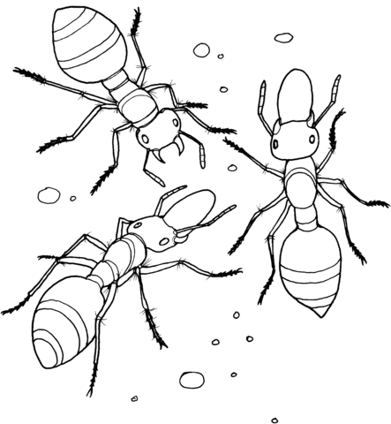
LE FORMICHE
Briciolino viveva in una grande città, dentro un grande casamento, diviso in tanti appartamenti piccoli e poteva giocare, nel piccolo cortile del casamento, solo al sabato, quando la città diventava quasi deserta, poiché tutti partivano per il week-end.
Il cortile, senza alberi, era circondato dalle parte dei box per le automobili.
In un angolo tra due muri, Briciolino aveva scoperto una crepa e andava lì a infilare briciole.
Un giorno da quella crepa, Briciolino vide uscire un animaletto con tante piccolissime zampe e un corpo che sembrava fatto da tre capocchiette nere infilate l’una sull’altra. L’animaletto prese una briciola di pane e scomparve dentro la crepa del muro. Poi tornò a prendere un’altra briciola e ancora scomparve.
Un altro giorno di animaletti ne uscirono due, poi tre, poi quattro: Briciolino scoprì che in quella crepa, nell’angolo del cortile, viveva una vera e propria famiglia di formiche. Fu così che ebbe compagnia per tutta l’estate. Il bambino si sentì felice di aver scoperto che, nella città di cemento, vivevano ancora, oltre agli uomini, gli animali.

R. Crovi, I fratelli peste, Nino Aragno Editore

CASAMENTO: grande edificio con numerosi appartamenti
Dopo aver letto più volte il racconto ricopia, sempre sul quaderno blu, queste domande e rispondi in modo completo.
- Chi è il protagonista del racconto?
- Dove viveva?
- Quando poteva giocare nel cortile?
- Che cosa c’è di particolare nel cortile?
- Com’è fatto il primo animaletto che vede Briciolino?
- Che cosa faceva quell’animaletto?
- Chi viveva nella crepa?

Attività N° 2 RIFILA E INCOLLA QUESTA SCHEDA SUL QUAD. BLU, POI ESEGUI CIÒ CHE TI VIENE RICHIESTO.
L’APOSTROFO
TRA LE COPPIE DI PAROLE TROVA QUELLA ESATTA E CERCHIALA

l’onda - londa l’ampo - lampo lavatrice - l’avatrice
lorso - l’orso lautunno - l’autunno l’aria - laria
lunico - l’unico l’avviso - lavviso lombrello - l’ombrello
l’ora - lora lampadina - l’ampadina l’oca - loca
lamaca - l’amaca laquila - l’aquila l’ospedale - lospedale
l’elefante - lelefante lalbero - l’albero lasino - l’asino
l’onda - londa lala - l’ala l’anatra - lanatra
lampada - l’ampada l’ampolla - lampolla l’acqua - lacqua

Attività N° 3 RIFILA E INCOLLA QUESTA SCHEDA SUL QUAD. BLU
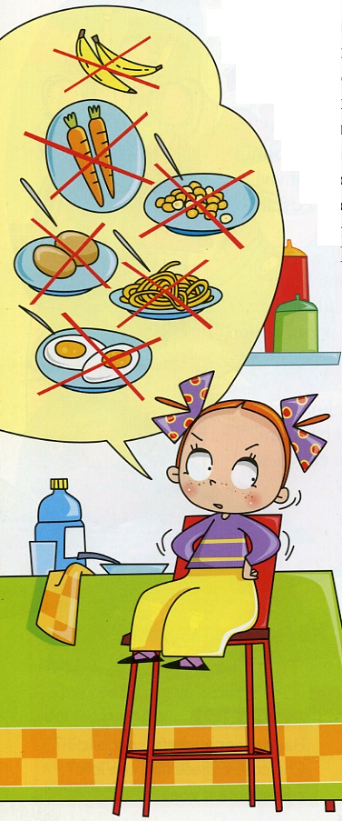
UN TRUCCO A TAVOLA
Ho una sorellina che si chiama Lola.
È piccola e molto buffa.
Un giorno era seduta al tavolo e aspettava il pranzo. Poi ha detto:
<<Io non mangio piselli, né carote, né patate, né spaghetti, né uova. Non mangio cavolfiori, né fagioli, né banane, né arance. E non mi piacciono le mele, né il riso, né il formaggio. E mai e poi mai mangerò i pomodori>>.
E io le ho risposto:<<È una vera fortuna, perché non abbiamo niente di tutto ciò>>.
Lola ha guardato la tavola.
<<Charlie, perché ci sono queste carote?>>.
<<Tu credi che siano carote>> ho risposto io.
<<Ma ti sbagli di molto. Sono radici d’arancia del pianeta Giove>>.
<<A me sembrano proprio carote>> ha esclamato Lola.
<<Su Giove non crescono le carote!>>.
<<È vero!>> ha detto Lola.
<<Quasi quasi ne assaggio una, se vengono da Giove…>>
<<Yumm, niente male>> ha aggiunto sgranocchiando.
Poi Lola ha detto<<Charlie, mi passi uno di quelli?>> e indicava i pomodori.
<<Che cosa? Uno di quelli?>> ho balbettato io.
<<Sì, Charlie, uno di quelli. I cachi lunari sono i miei preferiti. Ehi, Charlie, non avrai mica pensato che fossero pomodori?>>.

L. Child, Mai e poi mai mangerò i pomodori con Charlie e Lola, Ape junior
Dopo aver letto più volte il racconto ricopia, sempre sul quaderno blu, queste domande e rispondi in modo completo.
- Chi è Lola?
- Le piace mangiare?
- Che cosa dice Charlie per invogliarla a mangiare?
- Quale nome fantasioso dà Charlie alle carote?
- Lola capisce il trucchetto? Quindi che cosa fa?
- Secondo te chi ha scritto questo racconto? ( non mi riferisco all’autore scritto in fondo al testo)
- Qual è il tuo cibo preferito? E quello che proprio non ti piace?
Spiega anche perché
………………………………………………………………………………
Attività N° 4
Fatti dettare da un adulto i seguenti gruppi di parole scrivendoli uno sotto l’altro sul quaderno blu (piccolo aiutino: per ogni gruppo ci sono sempre 4 parole, ma attenzione all’apostrofo!).
DETTATO STRANO
il berretto dell’aviatore
l’auto sull’asfalto
l’esca all’amo
all’orlo del vaso
l’esemplare dell’esperimento
dall’osso dell’orso
l’esempio alla lavagna
dall’entrata all’uscita
l’atmosfera dell’astronave
dall’elettricista all’idraulico
sull’igiene dell’ambiente
l’idea dell’amica
l’ampiezza del locale
nell’aia dell’agricoltore
l’insalata nell’orto
all’interno dell’aia
all’esterno dell’auto
pieno fino all’orlo
Attività N° 5
Osserva bene queste 6 vignette già in ordine, poi ritagliale. Incolla la prima sul quaderno, sotto scrivi ciò che rappresenta e ciò che immagini, continua con tutte le altre, alla fine avrai scritto una bella storia ( non dimenticare di dare un titolo al tuo racconto)

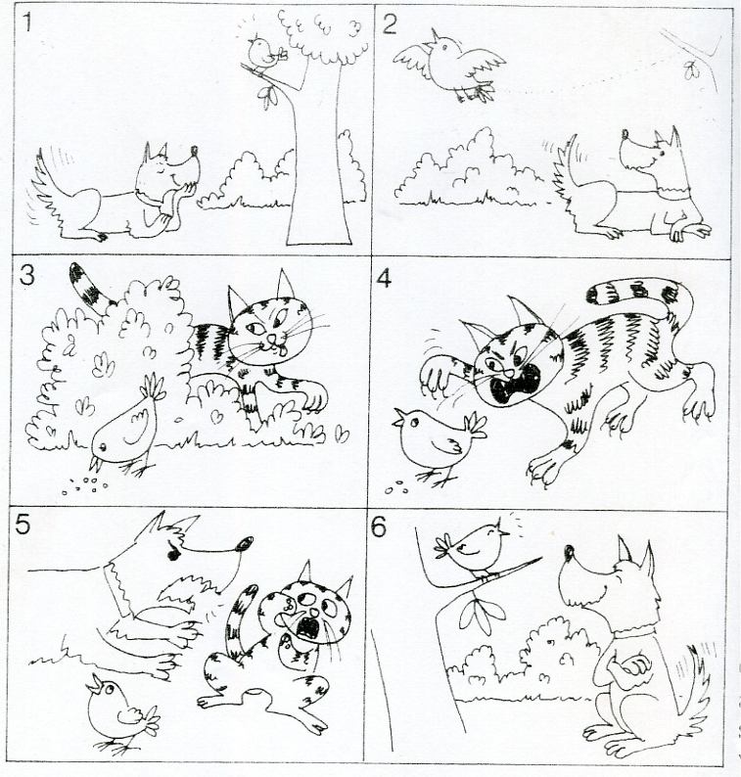

Attività N° 6 Se ti è possibile stampa questa prova di comprensione, ma non incollare i fogli sul quaderno, la correggerò io a parte.

Il campanile smarrito tra le galline

1 Una sera di novembre un vecchio campanile si staccò dalla sua 2 chiesa per fare una passeggiata.
3 Dopo pochi passi calò una fitta nebbia e il vecchio campanile si 4 perse per le strade della sua città.
5 Camminò senza meta per qualche ora poi, vedendo che si faceva 6 tardi, si appoggiò a un palazzo di quattro piani per passare la 7 notte al sicuro. Dormì fino all’alba.
8 Alle prime luci del giorno si svegliò di soprassalto. Non 9 ricordandosi più dove si trovava, cominciò a suonare le campane 10 come tutte le mattine. Erano solo le sette.
11 Gli abitanti del condominio al quale si era appoggiato la sera 12 prima furono svegliati da quell’insolito scampanio. Vedendo 13 quello strano campanile che continuava a suonare, si misero a 14 tirargli dei sassi per farlo smettere. 15 Il povero campanile se la diede a gambe... 16 Camminava sperduto in mezzo alla strada e per di più le auto, 17 bloccate dietro di lui, suonavano con insistenza i loro clacson. 18 Allora il vecchio campanile uscì dalla città e andò in campagna 19 dove si diceva che la vita era più semplice. Trovò un bel pollaio 20 accanto a una vecchia cascina e si sistemò proprio contro la casa 21 delle galline, sperando di stare in pace. 22 Infatti i contadini lo accolsero bene. E anche le galline erano 23 contente. Il gallo all’alba cantava con tanta energia e le galline 24 facevano più uova.

Ambrogio Borsani, Animali fenomenali, Einaudi
Leggi attentamente il brano e rispondi alle domande

- Il racconto che hai appena letto è:

- la descrizione di un campanile.
- una storia vera.
- una storia fantastica.

- Il campanile del racconto è:

- un vecchio campanile che vuole fare una passeggiata.
- un giovane campanile curioso di scoprire il mondo.
- una giovane campanile che si stacca dalla sua chiesa.
- un vecchio campanile stanco di stare sempre nello stesso posto.

- Perché il campanile cerca sempre qualcosa a cui appoggiarsi?

- Perché si sente solo.
- Perché altrimenti cade.
- Perché vuole dare fastidio.
- Perché è pigro.

- Perché il campanile suona le campane appena sveglio?

- Perché è dispettoso.
- Per lanciare un allarme.
- Perché è rotto.
- Perché è abituato

- La frase ”Il povero campanile se la diede a gambe…”(riga 15) significa:

- il campanile ci rimase male.
- gli abitanti misero le gambe al campanile.
- il campanile scappò.
- il campanile cercò di muovere le gambe.

- Perché il campanile va in campagna?

- Perché ci era già stato e sapeva che la vita era più semplice.
- Perché aveva sentito dire che in campagna la vita era più semplice.
- Perché si è perso.
- Perché ormai ha già visitato tutta la città.

- Quali conseguenze ha l’arrivo del campanile alla vecchia cascina?

- I contadini non sanno che cosa fare.
- Tutti sono più contenti.
- Le galline non fanno più le uova.
- Il gallo non smette più di cantare.

- Riordina i fatti del racconto scrivendo i numeri dall’1 al 5 accanto alle frasi.

Il campanile scappa perché gli abitanti gli tirano i sassi.
Il campanile va in campagna.
Il campanile dorme appoggiato a un palazzo di quattro piani.
Il campanile blocca il traffico.
Il campanile si stacca dalla chiesa.

- In quale gruppo le parole sono disposte in ordine alfabetico?
- GIOCO – INSALATA – MANO – SPILLA
- LUMACA – LAMPADINA – LUNA – APE
- ARANCIA – BANDIERA – ASINO – BOCCA
- ORTO – PALLA – ALBERO – BRUCO

10)Collega con una freccia i cartellini per formare delle frasi.
ha portato un regalo a Giacomo.
è nascosta dietro le nuvole.
ha visitato il bambino.
ha organizzato una gara di nuoto.
Il papà
La luna
Il medico
Il bagnino

…E se hai tanta voglia di leggere, ecco alcuni autori e/o titoli di libri, scegli comunque ciò che ti piace e rilassati viaggiando con la fantasia delle storie in cui ti immergerai…

- Tutto di Roald Dahl e di Bianca Pitzorno
- Rodari: Le favole al telefono – Fiabe lunghe un sorriso
- Astrid Lindgren: Pippi Calzelunghe
- Silvia Roncaglia: Ma che vita da strega – Princisperse e filastrane – Cartaruga e lumacarta
-Luigi Garlando: la serie GOL
- Fiabe e favole classiche
-Cavallo – Favilli: Storie della buonanotte per bambine ribelli
- Ambrogio Borsani: La casa Asac – Animali fenomenali
Michael Ende: Il mangiasogni
Roberto Piumini: C’era una volta ascolta – Fiabe d’Italia
Beatrice Masini: Scarpette rosa
….

